Kính thưa quí bạn
Có nhiều người chú ý tới chuyện xe điện nên tôi thêm phần thứ hai:
1. Bằng hữu thắc mắc về tuổi thọ của bình điện (batteries) dài hay ngắn.
2. Ý kiến của một nhà băng cho vây mua xe điện và xăng.
3. Nhiều (rất nhiều) bằng hữu trả lời về câu đố nhạc.
4. Góc đố vui.
HCD 27-Oct-2023

Nếu các bạn không thấy hình chỉ thấy cái khung trống, hay không thấy hình, thì nên dọc Microsoft Word attached.

From: Nhac Tran <nhac.tran@
Date: 10/27/23 1:55 AM (GMT-08:00)
Subject: Re: [BanVTCT] FW: Hai bang huu hoi ve xe d9ien va plug in hydrid, do nhac, goc do vui
Cám ơn anh Đẳng

Theo các ý kiến dưới đây nói về ưu điểm và lợi ích của xe điện – xe chạy bằng điện - thì nó có nhiều ưu điểm hơn xe chạy bằng xăng dầu.
Tuy nhiên có một điểm mà dường như không ai đề cập tới đó là tuổi thọ của bình điện (batteries) dài hay ngắn. Bình điện của xe điện (EV) có thể được xem là trái tim của nó : Khoẻ mạnh thì chạy tốt, bị heart attaque thì ….chạy chậm ngay cả ngỏm củ tỏi.

Theo sự tìm hiểu của tôi, trên lý thuyết, tuổi thọ của một batteries của EV có thể từ 10 đển 15 năm tùy theo mẫu hàng.
Trong thực tế, tuổi thọ không tùy thuộc vào sự xử dụng nhưng vào số lần và chu kỳ nạp điện. Nạp điện càng nhiều lần thì tuổi thọ của batteries càng ngắn hơn. Người ta giải thích rằng bình điện được cấu tạo bằng nhiều tế bào (cellules). Nó sẽ bị hao mòn, già nua dần dần theo thời gian nều phải làm việc (nạp điện) quá nhiều lần
Đến một thời điểm nào đó thì khả năng tích (chứa) điện tối đa của bình điện sẽ chỉ còn là 80% mà thôi . Hậu quả là đoạn đường di chuyển sẽ ngắn hơn vì bình điện yếu hơn.

Đó cũng là trường hợp một bình điện mới toanh, chưa bao giờ được xử dụng và để lâu một vài năm thí dụ thì công xuất P hay điện thế V (tension ) của nó sẽ giảm dần.

Giá bán một bình điện xe (EV) từ 15 000 đến 20 000 đô-la tùy theo mẫu hàng và nhà chế tạo bằng tiền mua một chiếc xe chạy xăng !
TNN
HCD: Cám ơn anh đã nhắc, hôm qua vội quá nên thiếu sót nhiều.
Thấy có nhiểu bằng hữu quan tâm nên nay tôi xin thêm phần thứ hai.
Đây là ông Elon Musk cho biết về battery :
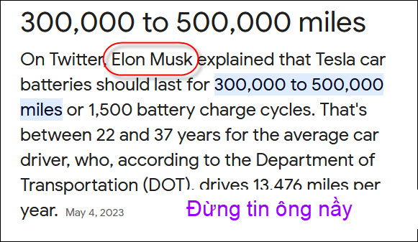
Trên Twitter, Elon Musk giải thích rằng battery xe Tesla bền từ 300.000 đến 500.000 miles hoặc 1.500 chu kỳ charge battery. Đó là từ 22 đến 37 năm đối với người lái xe trung bình (theo Bộ Giao thông Vận tải (DOT), lái xe trung bình13.476 dặm mỗi năm. 4 Tháng Năm, 2023)
----------
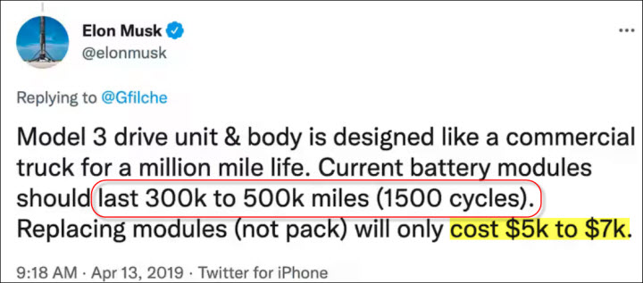
HCD: Đừng tin ông nầy, tuy nhiên hãng Tesla bảo đảm 8 năm cho cái battery. Ông Musk nói thay battery tốn $5000 tới $7000. Con số nầy cũng chưa chắc tin được dù cho ổng viết trên Twitter. Ổng thay giá mấy hồi. Nhưng số khoa học gia nghiên cứu vể battery khá đông, NASA vừa phát minh battery mới dùng co máy bay, nên battery xe sẽ tốt hơn và rẻ hơn do cạnh tranh.
Theo một “tờ báo” thì giá thay battery là: từ $12000 tới $22000. Tờ báo cũng không biết có chính xác không:
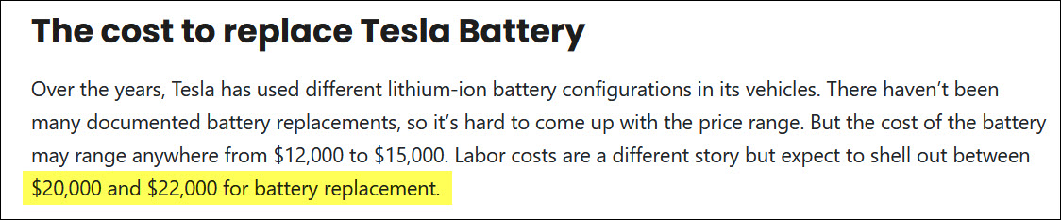
Nguồn tin và chi tiết: https://ev-lectron.com/blogs/blog/how-long-does-a-tesla-battery-last
HCD: Chưa thấy ai thay battery (kể chung mọi quốc gia) nên chúng ta có ít chi tiết vể việc thay battery xe điện. Tesla bán ra chừng 10 năm nay, chưa thấy ai thay nên nhà báo không làm thống kê được.

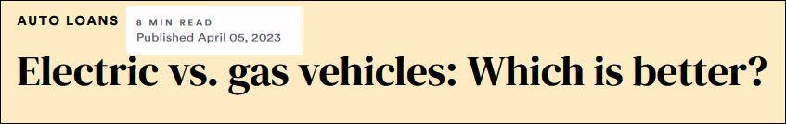
Xe điện Vs. xe xăng: Bạn nên mua loại nào?
Nguồn tin và chi tiết: https://www.bankrate.com/loans/auto-loans/electric-vs-gas-vehicles/
HCD tóm tắt bản tin :
Tại Bankrate, chúng tôi cố gắng giúp bạn đưa ra quyết định tài chính thông minh hơn. Mặc dù chúng tôi tuân thủ tính toàn vẹn biên tập nghiêm ngặt nhưng bài đăng này có thể chứa các tham chiếu đến các sản phẩm từ đối tác của chúng tôi.

Theo Kelley Blue Book (KBB), cứ bốn người mua xe mới thì có một người đang cân nhắc mua một chiếc xe điện hoặc xe hybrid. Nhưng trước khi đến đại lý bán xe, bạn nên biết trước cách lựa chọn và sự khác biệt về chi phí làm chủ nó.

Bài học về EV
Ngay cả với mức giá ban đầu cao hơn, việc lái xe điện có thể đồng nghĩa với việc giảm chi phí trọn đời.
Thuê một chiếc xe điện có thể mang lại cho bạn trải nghiệm ngồi sau tay lái mà không cần phải cam kết mua hàng.
Khi quyết định xem một chiếc xe điện có phù hợp hay không, bạn hãy xem xét phạm vi xe, khả năng tiếp cận bộ charge và nhu cầu lối sống của bạn.
Xe điện có xu hướng yêu cầu bảo trì ít hơn so với xe chạy bằng xăng.
Việc lắp đặt một trạm charge nhanh EV tại nhà có thể tốn tới 50.000 USD, trong khi bộ charge cắm cơ bản, chậm hơn chỉ có giá vài trăm USD.

Xe điện là gì?
Xe điện đang bùng nổ thông dụng trong những năm gần đây, đặc biệt là khi người ta quan tâm về các vấn đề khí hậu. Điều này, kết hợp với lạm phát và giá xăng tăng cao đã khiến người lái xe muốn tiết kiệm tiền bằng cách lái xe điện.
Có ba loại xe điện.
1. Xe điện hybrid (HEV)
Được trang bị cả động cơ điện và động cơ xăng, HEV tự hào về lợi ích tiết kiệm nhiên liệu. Bạn không charge HEV mà pin được charge thông qua động cơ.

Có rất nhiều kiểu HEV trên thị trường. Theo KBB (Kelley Blue Book) bao gồm Honda Accord Hybrid với MSRP là 31.895 USD, Toyota RAV4 Hybrid có giá khoảng 30.000 USD và Hyundai Elantra Hybrid với mức giá thấp hơn là 24.400 USD.

2. Xe điện plug-in hybrid (PHEV)
Plug-in hybrid đúng như tên gọi của nó, một chiếc xe hybrid mà bạn cắm vào để charge. PHEV còn sử dụng động cơ xăng (ICE) để charge battery.

Xe chạy bằng battery khi hết điện thì động cơ ICE chạy tiếp. Theo KBB xe Ford Escape SE Plug-in Hybrid với MSRP là 36.950 USD, Hyundai Tucson Plug-in Hybrid ở mức 34.900 USD và Kia Niro Plug-in Hybrid có giá hơn 35.000 USD một chút.

3. Xe điện hoàn toàn (EV)
Một chiếc xe chạy hoàn toàn bằng điện có bộ pin cung cấp năng lượng cho xe và được charge theo cách tương tự như PHEV. Battery của EV chứa nhiều điện hơn nên chạy xa hơn.
Theo KBB bao gồm Chevrolet Bolt EV với MSRP từ 26.500 đến 29.700 USD, Nissan Leaf ở mức 27.800 USD và Ford Mustang Mach-E có giá 47.895 USD. (HCD: Ở đây không thấy nói tới xe Mỹ là Tesla)

Xe điện giá bao nhiêu
Mặc dù sự thật là lái xe điện có thể có chi phí tổng thể thấp hơn, nhưng mức giá trả khi mua có thể là rào cản đối với nhiều người.

Theo KBB, tháng 2 năm 2023 giá bình khá cao, trên 48.700 USD, cao hơn so với một chiếc xe chạy bằng xăng.
Tuy nhiên, theo TransUnion, dự báo thị trường xe điện sẽ đạt 40% số xe đăng ký mới vào năm 2031. Khi ngày càng có nhiều tài xế cân nhắc mua xe điện.

Theo báo cáo về xu hướng thị trường xe của Experian, trong quý đầu tiên của năm 2022, 4,64% số đăng ký xe mới là xe điện và 7,18% là xe hybrid. Điều này tạo nên mức tăng trưởng 60,4% cho xe điện trong quý đầu tiên của năm 2022 và mức tăng trưởng 10,7% cho xe hybrid.
--------------
Chi phí làm chủ xe điện và xe xăng
Mặc dù tiền mua xe điện khá cao, nhưng bạn cũng phải hiểu chi phí bảo trì và làm chủ chiếc xe trong suốt thời gian dài thì thấp so với xe xăng. Hãy xem xét việc so sánh chi phí làm chủ trong 5 năm của hai mẫu sedan thông dụng theo Edmunds.

Chiếc đầu tiên, Chevrolet Bolt EV 2023, có giá MSRP từ 25.600 đến 28.800 USD và có phạm vi hoạt động rộng, cabin rộng rãi. Chiếc thứ hai, Mazda 3 2023, chạy bằng xăng thông dụng với MSRP thấp hơn từ 22.550 USD đến 35.300 USD.

Hãy xem xét các chi phí sau đây tích lũy trong 5 năm làm chủ hai loại xe nầy ra sao. (Thuế, nhiên liệu và các chi phí khác sẽ thay đổi tùy theo nơi bạn ở).

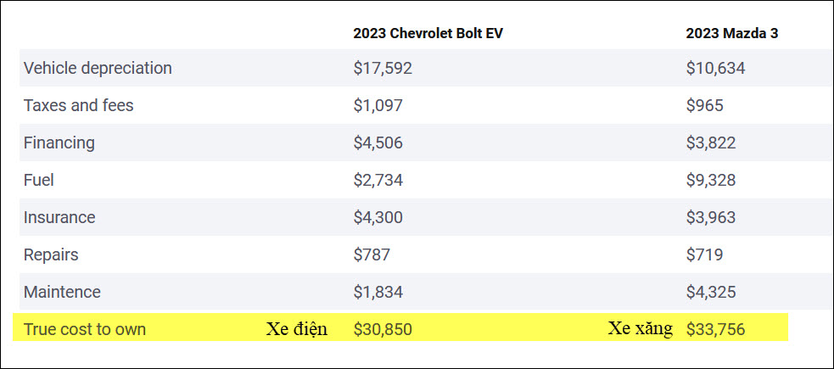Hãy ghi nhớ: Charge một chiếc xe điện tốn bao nhiêu tiền?
Mặc dù mức giá cụ thể sẽ khác nhau tùy theo địa điểm do chi phí điện khác nhau, nhưng mức giá này sẽ dựa trên phạm vi sẵn có và giá mỗi kilowatt (kWh). Ví dụ: ở California, điện trung bình khoảng 26 xu mỗi kWh, do đó, một chiếc xe điện có pin công suất 40 kWh - phạm vi khoảng 150 miles - sẽ rơi vào khoảng 10,40 USD cho một lần charge đầy. (HCD: chạy 150 miles tốn 11 đô, nếu là xe xăng thì cho là 25mile/gallon thì cần 6 gallon xăng vị chi 6 x 5.5 = 33 đô, giá xăng tại Cali hiện giờ )

Nhiên liệu
Trong một nghiên cứu năm 2020, Consumer Reports nhận thấy rằng trung bình, làm chủ xe điện sẽ chi ít hơn 60% số tiền để đổ xăng so với xe chạy xăng. Sự khác biệt về chi phí nhiên liệu giữa Chevy và Mazda thậm chí còn lớn hơn mức trung bình đó.
Charge xe điện có thể được chia thành ba loại:

Charge cấp một. Đây là hình thức charge thông dụng nhất dùng ổ cắm nhà bạn mà charge y như điện thoại. Chúng là lựa chọn charge chậm nhất và cung cấp khoảng từ 2 đến 5 miles charge mỗi giờ.
Charge cấp hai. Những bộ charge này, thường được tìm thấy trong garage nhà bạn, cùng nguồn điện như máy giặt của bạn. Một giờ charge chạy được 10 đến 20 miles
Charge cấp ba. Còn được gọi là charge DC, ở nơi công cộng. Charge được 80% battery trong khoảng 20 phút. Chi phí charge công cộng này cao hơn mức giá charge tại nhà.

Bảo hiểm
Bảo hiểm chiếc xe xe điện thường sẽ có giá cao hơn so với các xe xăng. Lý do là giá của các phụ tùng xe điện mắc. Ví dụ, một tai nạn nhỏ có thể dẫn đến việc cần phải thay thế bộ pin - thứ có thể tốn hơn 15.000 USD.
Bankrate đã phân tích 12 mẫu xe do Quadrant Information Serves cung cấp và nhận thấy rằng, trung bình, phí bảo hiểm sẽ cao hơn đối với xe điện.
---------------
Ưu và nhược điểm của xe điện
Xe điện có thể tốt hơn cho môi trường và túi tiền của bạn về lâu dài, nhưng chúng không phải là không có nhược điểm.

Ưu điểm của xe điện
-Ít bảo trì hơn. Xe điện cần ít chuyến đi đến thợ máy hơn, điều này có thể đồng nghĩa với việc chi tiêu ít tiền hơn cho các chi phí, chẳng hạn như thay dầu và kiểm tra hệ thống phanh.
-Chi phí thấp hơn trong suốt vòng đời của xe điện.
-Tốt hơn cho môi trường. Xe điện không thải ra các chất gây ô nhiễm không khí trong ống xả
-Công nghệ tiên tiến có sẵn. Nhiều mẫu xe điện mới hơn đi kèm bảng điều khiển tiên tiến trợ giúp lái xe
Nhược điểm của xe điện
-Chi phí mua cao hơn. Trung bình, việc mua một chiếc xe điện có chi phí trả trước cao hơn, gần 12.000 USD, theo giá giao dịch trung bình vào tháng 7 năm 2022 của KBB.
-Các trạm charge có thể cách nhau rất xa ở một số khu vực, khiến một số tài xế cảm thấy căng thẳng khi tìm kiếm nơi lấy điện.
-Khấu hao xe nhanh hơn. Sự xuống cấp của pin và các ưu đãi dành cho xe cộ khiến xe điện bị mất giá trị nhanh chóng.
-Chi phí lắp đặt trạm charge. Nếu bạn thích tốc độ và sự tiện lợi của bộ charge cấp 2 tại nhà, việc lắp đặt có thể tốn tới 50.000 USD (HCD: tại Cali tốn 150 đô công thợ và mua vật liệu). Tuy nhiên, charge chậm hơn có chi phí thấp hơn nhiều. (HCD: điện 120V)

Xe điện có phù hợp với bạn không?
Việc xác định xem xe điện có phù hợp với bạn không tùy vào lối sống và nhu cầu của bạn. Nếu lộ trình đi làm của bạn không quá xa xe điện đủ battery đi về, hoặc nếu bạn thích kiểu dáng đẹp mắt và lợi ích về môi trường thì xe điện có thể là một lựa chọn tuyệt vời.

Nhưng nếu mua xe điện hoàn toàn, đòi hỏi quá nhiều cam kết về tài chính, bạn có thể thuê (lease) hoặc chọn xe hybrid hoặc plug-in. Xe hybrid và PHEV có chi phí ban đầu ít hơn và vẫn mang lại một số lợi ích tiết kiệm tiền như một chiếc xe chạy hoàn toàn bằng điện.

Hãy xem xét những yếu tố chính này khi mua sắm để đảm bảo rằng một chiếc xe điện đáng đầu tư.

Phạm vi xe chạy được bao xa.
Nếu bạn phải đi làm một quãng đường dài và không có bộ charge dọc đường hoặc tại điểm đến, hãy xem xét phạm vi xe mà chiếc xe chạy được. Hãy mua một chiếc xe mà bạn có thể dễ dàng charge pin cho những chuyến đi chơi hàng ngày của mình.

Nên để ý vào bộ charge
Trước khi mua EV, hãy kiểm tra về các trạm charge trong khu vực của bạn hoặc tính chi phí lắp đặt và bảo trì bộ charge tại nhà. (HCD: ở apartment có khi không charge được)

Điểm mấu chốt
Chi phí thực sự của việc làm chủ một chiếc xe điện có thể rẻ hơn so với một chiếc xe chạy bằng xăng. Ngay cả khi khấu hao xe cao hơn và khả năng bảo hiểm cũng như tài chính cao hơn, chi phí bảo trì và thời gian 5 năm thấp hơn để làm chủ một chiếc xe điện khiến nó trở thành một lựa chọn đầy hứa hẹn.

Được viết bởi
Nhà văn, nhà băng Cho vay mua xe và Cho vay cá nhân


Anh va Nhac 1.mp4 394967
Đố toán và vật lý, nhiều người quên mất hai món nầy, nên ít trả lời được.
Nay xin đố nhạc: Hay mời các bạn nghe nhạc và ngắm phong cảnh đẹp:
Xin cho biết tên bản nhạc, tên nhạc sĩ và tên ca sĩ.
From: Hoai Vu <hoai.hvu@
Sent: Thursday, October 26, 2023 9:43 CH
Kính thưa anh Đẳng,
Bài nhạc này có tên "Giọt Lệ Tình," do một nhạc sĩ tương đối trẻ tên là Nguyễn anh Dũng (Quốc Dũng), tốt nghiệp ở trường Quốc Gia Âm Nhạc trước năm 1975. Ca sĩ là Hương Lan.
Ki'nh anh,
Hoa`i
HCD: Cám ơn anh Hoài
From: kimbankstown123@
Sent: Friday, October 27, 2023 3:33 SA
Sư phụ ơi, bản nhạc Hương Lan hát tựa là gì vậy? Em chưa từng nghe lần nào. Thấy cảnh đẹp mở ra xem, ảnh động đẹp quá.
Cám ơn sư phụ.
Tkim
HCD: Cám ơn cô Tố Kim
From: hanh <mjcav2012@
Sent: Friday, October 27, 2023 6:50 SA
Thưa anh Đẳng,
Ảnh và nhạc MP4. Ảnh làm thật tuyệt vời còn nhạc thì chỉ biết ca sĩ Hương Lan ca còn tên bản nhạc và tác giả thì MH chịu thua ...Cám ơn anh cho nghe bản nhạc rất hay.
LMH
HCD: Cám ơn chị Hạnh
From: Lan Dai <lan.tuyet.dai@
Sent: Friday, October 27, 2023 9:43 SA
Thưa thầy,
Em mở mấy lần phần đố vui ca nhạc nhưng không nghe được. Thầy xem lại phần này giúp em và các quý vị đang follow email của thầy hằng ngày.
Phần nói việc xe EV và xe plug in hydrid rất hay.
Em cảm ơn thầy. Lan
HCD: Link còn nguyên, mọi người đều coi được. Chắc là tại computer của em bị sao đó. Em thử dùng cellphone hoặc Tablet xem thử, có khi Intetnet ở nhà em lúc đó chậm. Em dùng cellphone khi đi xa nhà xem thử.
From: an cao <an4648@
Sent: Thursday, October 26, 2023 9:46 CH
Kính thầy,
(đố nhạc)
Giọt Lệ Tình, nhạc sĩ Quốc Dũng, ca sĩ Hương Lan.

Giọt Lệ Tình - HƯƠNG LAN | Sáng tác: QUỐC DŨNG < -- click

Kính thầy,
(đố nhạc)
Giọt Lệ Tình, nhạc sĩ Quốc Dũng
Bóng trăng chơi vơi núi ngàn
Lá khô rơi dưới ánh vàng
Bao giọt sương lặng nghe gió ru lời than
Tiếng thu rơi trên phím đàn
Khóc tơ duyên gieo lỡ làng
Cho hồn ta lạc bước như lời hát vào muộn màng
Nói sao vơi bao nỗi niềm
Nhớ nhung thêm trong kỷ niệm
Theo thời gian còn khắc sâu vào tim
Phút chia tay tha thiết này
Sẽ theo ta bao tháng ngày
Như mùa thu còn mãi u hoài suốt cuộc đời dài
Như con tàu rời xa sân ga
Đưa bao người tình đi phương xa
Cho bao người về với nuối tiếc duyên tình qua
Như muôn đời dòng sông mênh mông
Đưa con thuyền tình trôi lonh đong
Để cho ngàn năm bên bờ mỏi mong
Dấu chân xưa đã héo gầy
Bước chơ vơ quanh lối này
Khung trời thu sầu vương mắt em màu mây
Thiết tha xưa đôi mắt nhìn
Xót xa nay cho chúng mình
Tâm hồn ta còn mãi chan hòa những dòng lệ tình
Kính,
An Cao, Australia
HCD: Cám ơn anh An Cao.
From: Cheri Webb <cherimeganwebb
Sent: Friday, October 27, 2023 5:52 SA
Giọt Lệ Tình - HƯƠNG LAN | Sáng tác: QUỐC DŨNG
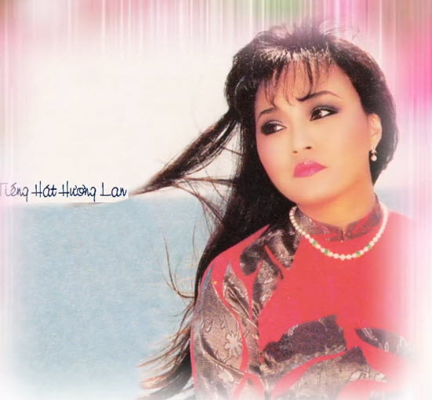
https://youtu.be/GXgW6wbZEk4?si=Rm8gaHUXOdNNjVZn
HCD: Cám ơn chị.
Nhân đây khoe với các bạn tí xíu, đừng cười tôi “nổ như pháo chuột” nghe. Các bạn xem cái Youtube link ngay trên và lắng tai nghe nhạc từ cái Youtube nầy. Xong mang so sánh với cái video tôi làm tạm (mất mươi phút) để đố nhạc coi âm thanh ra sao. Độ HiFi của hai âm thanh khác xa (nếu các bạn có loa tốt). Nếu mà làm kỷ sắp xếp lời nhạc ăn với cảnh thì chắc là phải hay hơn, đúng không.
From: HONG NGUYEN <hongtuoc46@
Sent: Friday, October 27, 2023 8:48 SA
Anh lam cai video clip hay qua ,đẹp quá.
Bai hat Giọt lệ tình cua Quốc Dũng , giọng hát của Hương Lan!
Hồng tước
Sent from my iPhone
HCD: Cám ơn cô

From: Cong Dao <congandlan@
Sent: Friday, October 27, 2023 11:52 SA
Rất cám ơn anh ĐẲNG cho nghe một bản nhạc rất đặc biệt hay vô cùng.
Kính chúc Anh và gia đình an bình, hạnh phúc
HCD: Cám ơn anh
------------
Câu đố chưa ai trả lời xin đố lại:
Bây giờ đố các bạn một câu đố vui: Mời các bạn xem video attached theo email nầy, nếu không có thì xem ở link sau:
May vinh cuu.mp4
Máy vĩnh cữu.MP4
Đố các bạn tại sao các hòn bi chạy hoài như vậy.
Gợi ý: Các bạn có nhớ đồng hồ quả lắc treo tường chạy pin ngày xưa không. Các bạn có nhớ là Mỹ có loại súng điện từ trường bắn viên đạn bay ra mạnh và nhanh gắp mấy lần thuốc súng không.

From: Cheri Webb <cherimeganwebb@
Sent: Friday, October 27, 2023 11:06 SA
Subject: Re: [quanvenduong] goc do vui

Coilgun
en.wikipedia.org

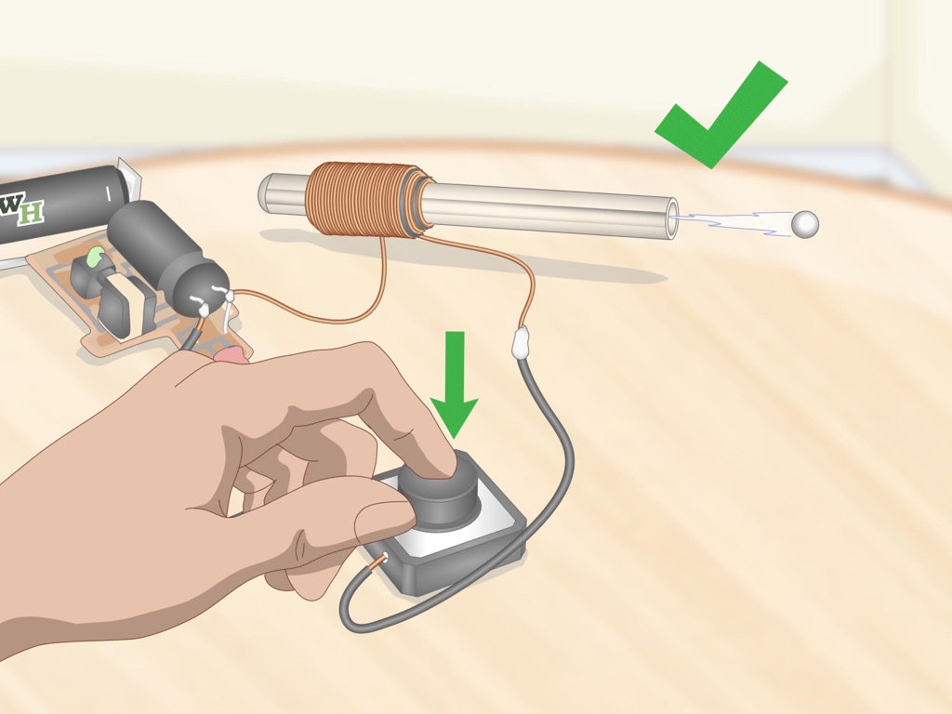
How to Make a Coilgun: 15 Steps (with Pictures)
wikihow.com

HCD: Thưa đúng rồi, sẽ nói thêm ở email sau.
--------
From: Hoai Vu <hoai.hvu@
Date: 10/26/23 11:31 AM (GMT-08:00)
Subject: Re: [quanvenduong] FW: Chuyen ngay xua, speaker, chuyen dien tu, vat ly, toan hoc va goc do vui

Kính thưa anh Đẳng,
Hôm qua có người hỏi em một bài toán không khó nhưng đòi hỏi đôi chút suy nghĩ, xin kính chuyển đến anh.
Phương trình x4 + ax3 + bx2 + cx + 762 = 0 có 4 nghiệm số nguyên dương. Tìm a, b và c .
Kính anh,
Hoài
HCD: Cám ơn anh Hoài, các bạn giải thử coi

